CRIPTOGRAFÍA 4
SERVER:
- Generar clave RSA (2048 Bits):
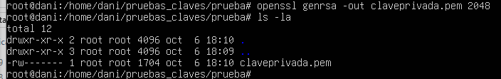
Crear un certificado autofirmado (válido 365 días).
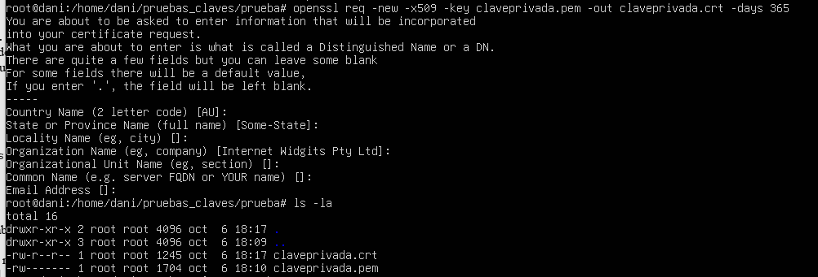
*Esta parte solo para si quieres registrar un dominio*
Modificar el archivo /etc/hosts:
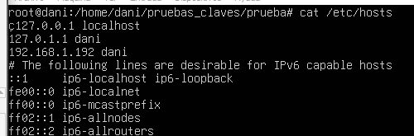
Hay que poner la direccion ip de tu server y nombre de dominio (en nuestro caso ponemos como nombre de dominio nuestro propio host).

Ahora vamos a pasar nuestro certificado a nuestro cliente:

Comprobamos que en el cliente tengamos el certificado:
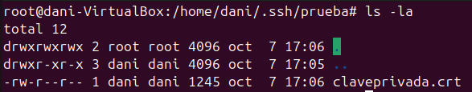
Verificamos el certificado y su contenido:
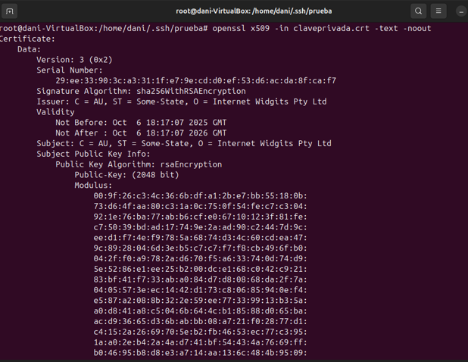

En cliente:
Ahora que tenemos con el certificado la clave publica del servidor en nuestro cliente vamos a extraerla con open ssl:
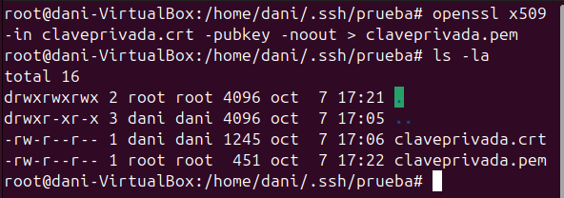
Este comando lo que hace es extraer la clave publica del servidor de nuestro certificado importado; generando “claveprivada.pem” que contendra la clave publica con la que mas atrde encriptara nuestros mensajes.
2.- El cliente genera una clave simétrica (AES) para cifrar los mensajes y la envía cifrada con la clave pública del servidor. Así, el servidor es el único que puede descifrarla con su clave privada.
Generación de clave simétrica:
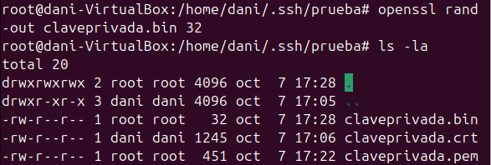
Ahora “claveprivada.pem” contendrá la clave para cifrar los mensaje.
3.- Ahora cifraremos esta clave “claveprivada.pem” con la clave publica del servidor generando “claveprivada.enc”:
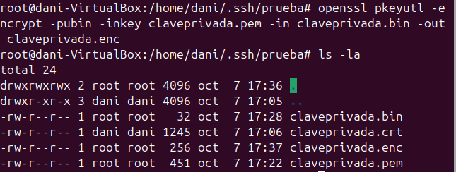
4.- Enviar la clave aes al servidor:
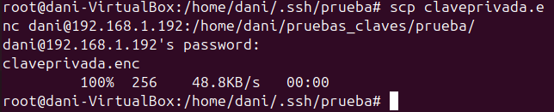
Ahora en el servidor comprobamos que tengamos “clavecifrada.enc” y la desencriptaremos:
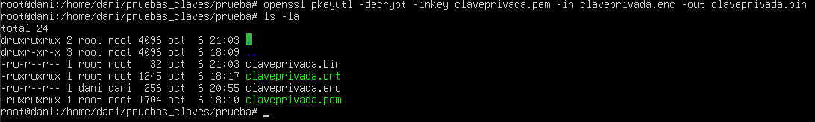

Ahora en el cliente vamos a cifrar un mensaje:
Generamos un mensaje en el cliente:
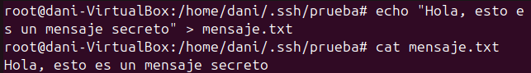
Ahora cifraremos el mensaje:
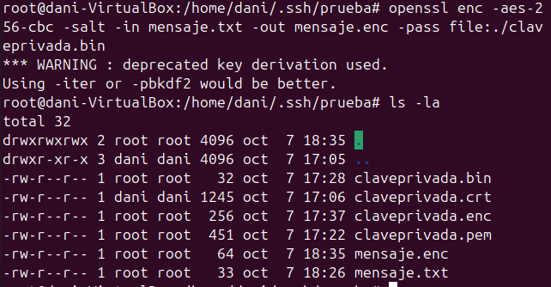
Pasamos con scp el mensaje cifrado “mensaje.enc”:
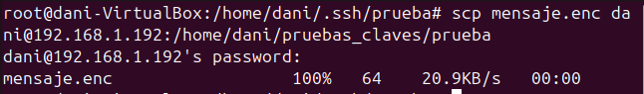
Ya que tenemos el mensaje cifrado del cliente en nuestro servidor
Por último lo descifraremos en el servidor y comprobamos el mensaje:
